**Raport z analizy korelacji między bezrobociem a inflacją w krajach europejskich**

**Autorzy - Cyprian W, Michał W, Mateusz N**

# Wprowadzenie

Celem analizy było zbadanie związku pomiędzy inflacją a bezrobociem w krajach europejskich w latach 1997–2025, w kontekście:

* ogólnej korelacji pomiędzy tymi zjawiskami,
* różnic pomiędzy krajami,
* zmienności czasowej,
* oraz różnic płciowych w poziomach bezrobocia.

Analiza oparta została na danych Eurostatu dotyczących inflacji (HICP) i bezrobocia (wg płci i ogółem), z uwzględnieniem czyszczenia danych, testów statystycznych oraz wizualizacji.

# Dane i ich przygotowanie

* 1. Dane inflacji
     1. Dane mierzone procentowo
     2. Początkowy rozmiar danych: 12079 obserwacji
     3. Usuniecie 160 skrajnych wartości
     4. Finalna liczba danych po czyszczeniu: 11919 obserwacji
  2. Dane bezrobocia
     1. Dane mierzone w tysiącach
     2. Dane ograniczone do grupy wiekowej: 25-74 lata z podziałem na płcie
     3. Początkowy rozmiar danych: 25978 obserwacji
     4. Usunięcie 182 skrajnych wartości
     5. Finalna liczba danych po oczyszczeniu: 12299 obserwacji
  3. Połączone dane
     1. Liczba wspólnych krajów: 32
     2. Finalny połączony zbiór: 9771 rekordów

# 3. Analiza statystyczna

1. Testy normalności (Jarque-Bera)
2. Zarówno inflacja, jak i bezrobocie nie mają rozkładu normalnego (p-value < 0.0001)
3. Test homoskedastyczności (Levene’a)
4. Wariancje inflacji i bezrobocia są istotnie różne (p = 0.0032)
5. Testy korelacji

|  |  |  |  |
| --- | --- | --- | --- |
| **Typ korelacji** | **Wartość współczynnika** | **p-value** | **Wniosek** |
| Pearson | -0.0047 | 0.6427 | brak istotnej liniowej zależności |
| Spearman | -0.0491 | < 0.0001 | słaba, ale istotna monotoniczna zależność |
| Kendall | -0.0327 | < 0.0001 | bardzo słaba, ale istotna zależność rangowa |

1. Regresja liniowa
2. R2 = 0.0000 – praktycznie brak wyjaśnienia zmienności inflacji przez bezrobocie
3. Współczynnik regresji ≈ 0 – linia regresji niemal pozioma

**Wniosek:** brak liniowej zależności między inflacją a bezrobociem

# 4. Analiza skupień (K-means)

1. Użyto 3 klastrów
2. Rozkład:
3. Klaster 0: 7 283 obserwacji
4. Klaster 1: 1 495 obserwacji
5. Klaster 2: 993 obserwacje

Klastry nie tworzą wyraźnych, odrębnych grup – sugeruje to brak silnego segmentowania krajów pod kątem inflacji i bezrobocia.

# 5. Wizualizacja i interpretacja

1. Inflacja vs bezrobocie (z klastrami)
2. Wykres rozrzutu z kolorami odpowiadającymi klastrom
3. Czerwona linia regresji niemal pozioma
4. Wnioski:
   * + 1. Brak wyraźnej zależności między inflacją a bezrobociem
       2. Wysoka inflacja występuje zarówno przy niskim, jak i wysokim bezrobociu
       3. Klasteryzacja nie identyfikuje silnych, odrębnych grup

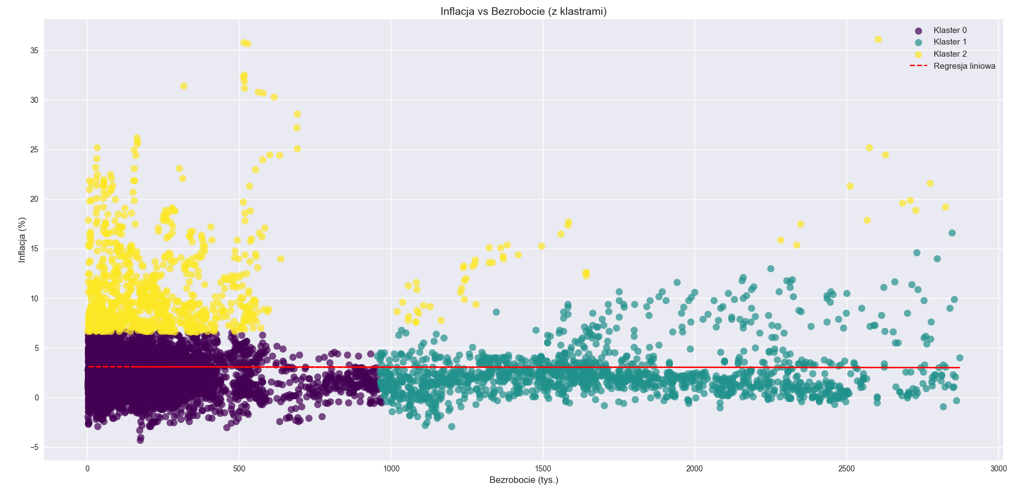

1. Trendy inflacji i bezrobocie w czasie
2. Średnia inflacja (oś lewa) i bezrobocie (oś prawa) od 1997 do 2025
3. Wnioski:
4. Inflacja i bezrobocie nie poruszają się w przeciwnych kierunkach
5. Lata 2021–2022: skok inflacji, bezrobocie spada – silna rozbieżność
6. Kryzys 2008–2010 również nie potwierdza silnej zależności
7. Inne czynniki (szoki zewnętrzne) mają wpływ na inflację i bezrobocie niż ich wzajemna relacja.

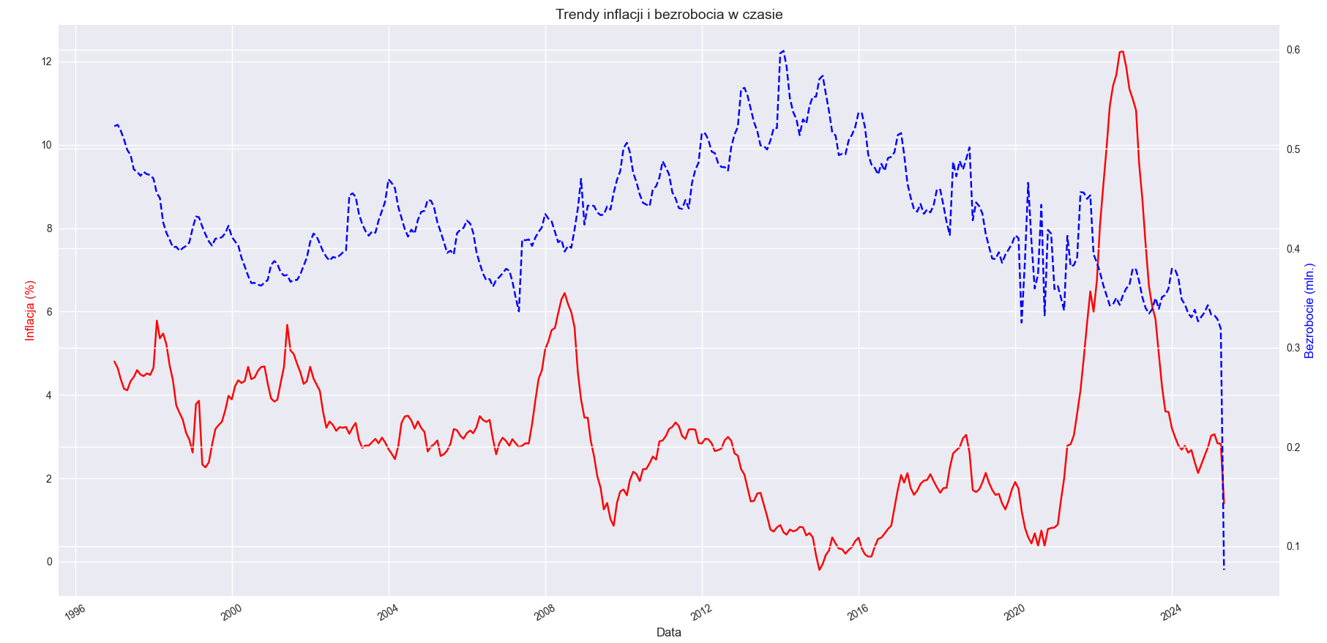

1. Korelacje krajowe
2. Poziome słupki – korelacja inflacja vs bezrobocie w każdym kraju
3. Wnioski:
4. Większość korelacji bliska 0 lub lekko ujemna
5. Grecja, Irlandia, Francja – umiarkowanie ujemne korelacje
6. UK, Turcja – umiarkowanie dodatnia korelacja
7. Brak jednolitego wzorca – relacja zależna od kontekstu krajowego

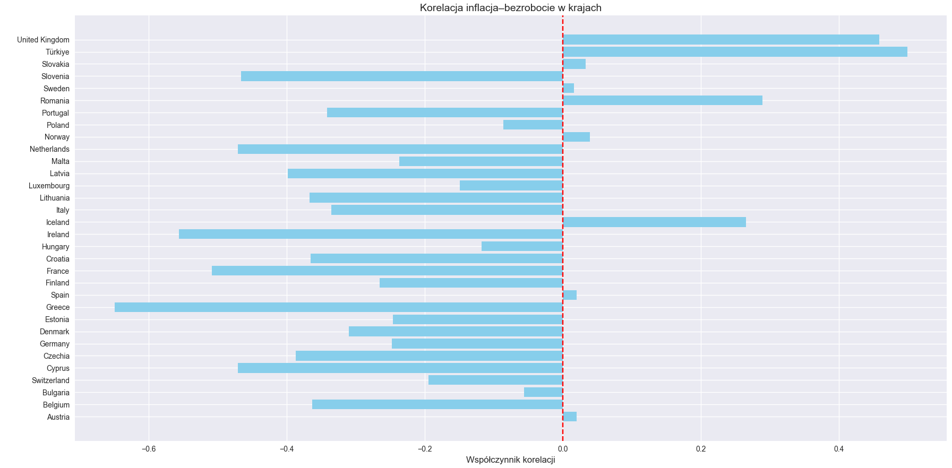

1. Różnice w bezrobociu między płciami
2. Poziome słupki: różnica (mężczyźni – kobiety) w bezrobociu
3. Wnioski:
4. Większość krajów – różnice niewielkie
5. Turcja, Japonia, UK, Niemcy – wyższe bezrobocie u mężczyzn
6. Grecja, Włochy, Holandia – wyższe u kobiet
7. Różnice mogą wynikać z czynników kulturowych, struktury zatrudnienia, polityki rynku pracy

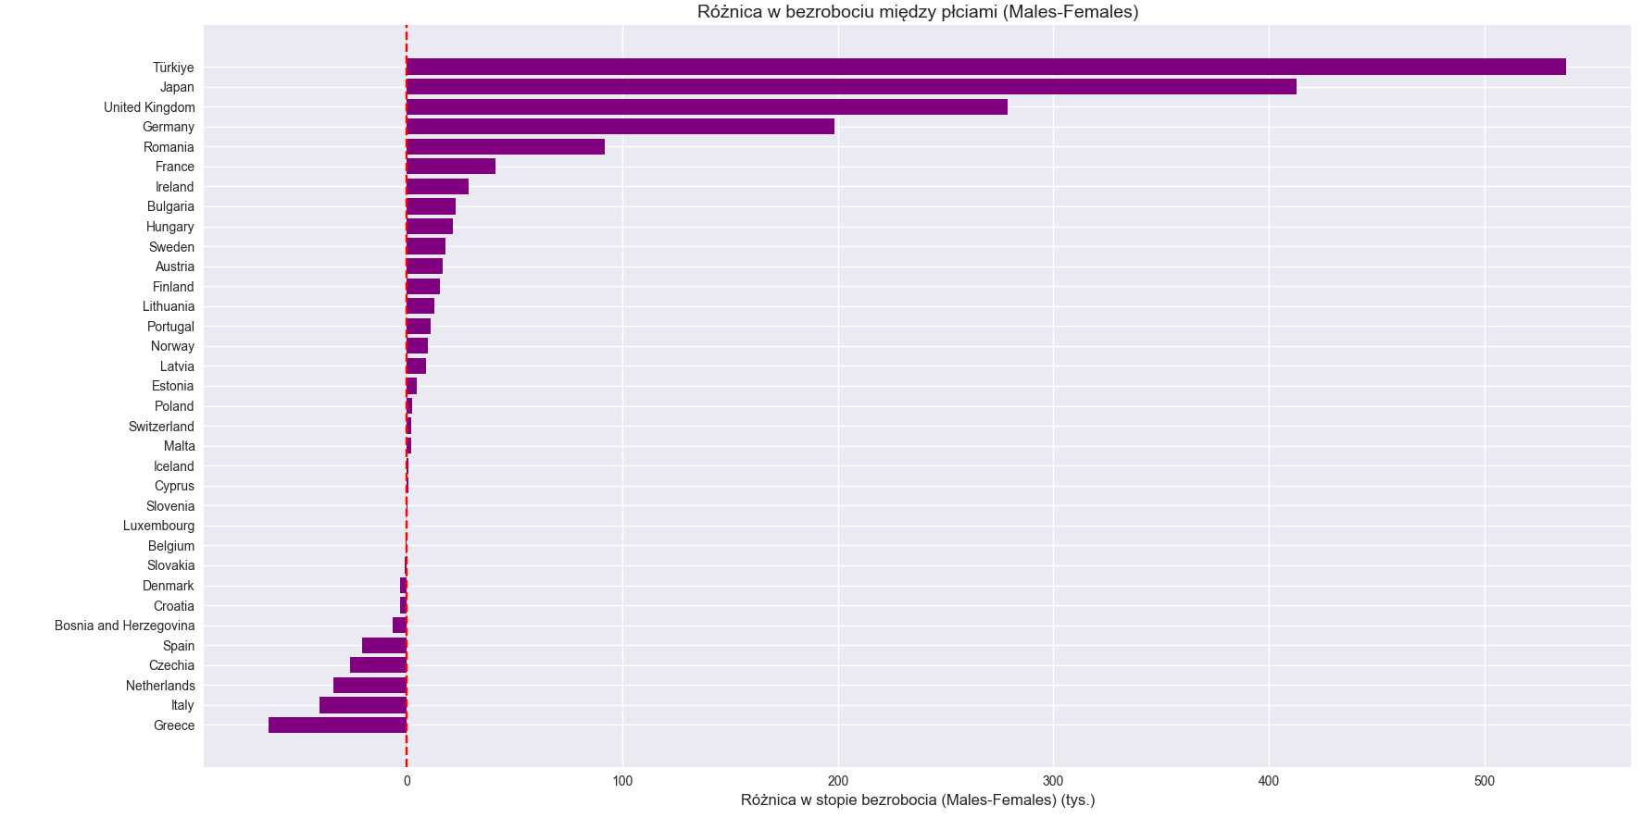

# 6. Wnioski

1. Brak silnej korelacji:
2. Dane nie potwierdzają klasycznej zależności między inflacją a bezrobociem w ujęciu europejskim.
3. Współczynniki korelacji są bardzo niskie, a R² ≈ 0.
4. Zmienność czasowa:
5. Trendy inflacji i bezrobocia nie są skorelowane.
6. Inflacja może rosnąć mimo spadku bezrobocia, co było szczególnie widoczne w okresie 2021–2022.
7. Różnice krajowe:
8. Każdy kraj ma własny wzorzec – niektóre wykazują słabą korelację ujemną, inne dodatnią.
9. Konieczne byłoby uwzględnienie czynników krajowych: struktury gospodarki, polityki fiskalnej i monetarnej.
10. Różnice płci:
11. Choć ogólnie niewielkie, w niektórych krajach różnice w bezrobociu kobiet i mężczyzn są znaczne.
12. To pole do dalszych, pogłębionych badań.